НАО «КАРАГАНДИНСКИЙ ТЕХНИЧЕСКИЙ УНИВЕРСИТЕТ
ИМЕНИ АБЫЛКАСА САГИНОВА»

Кафедра «Кибербезопасности и искусственного интеллекта»
Лабораторная работа №3

Дисциплина: "безопасность баз данных"
Тема: Работа с утилитой SQLCMD
Принял:
Преподаватель: Жакина М. М.
_________________________
(подпись) (дата)
Выполнил:
ст.гр.СИБ-23-7 Выскребенцев Д.И

Караганда 2026
Задание 1.
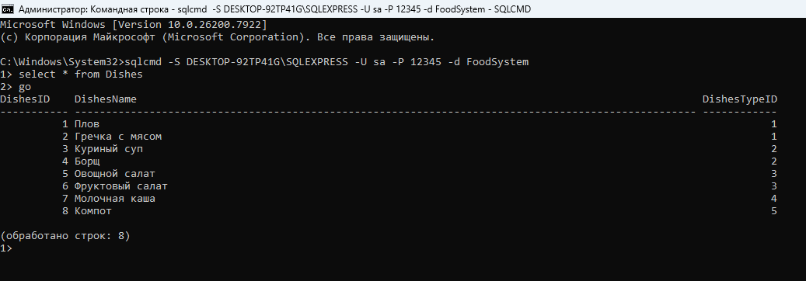

Задание 2.
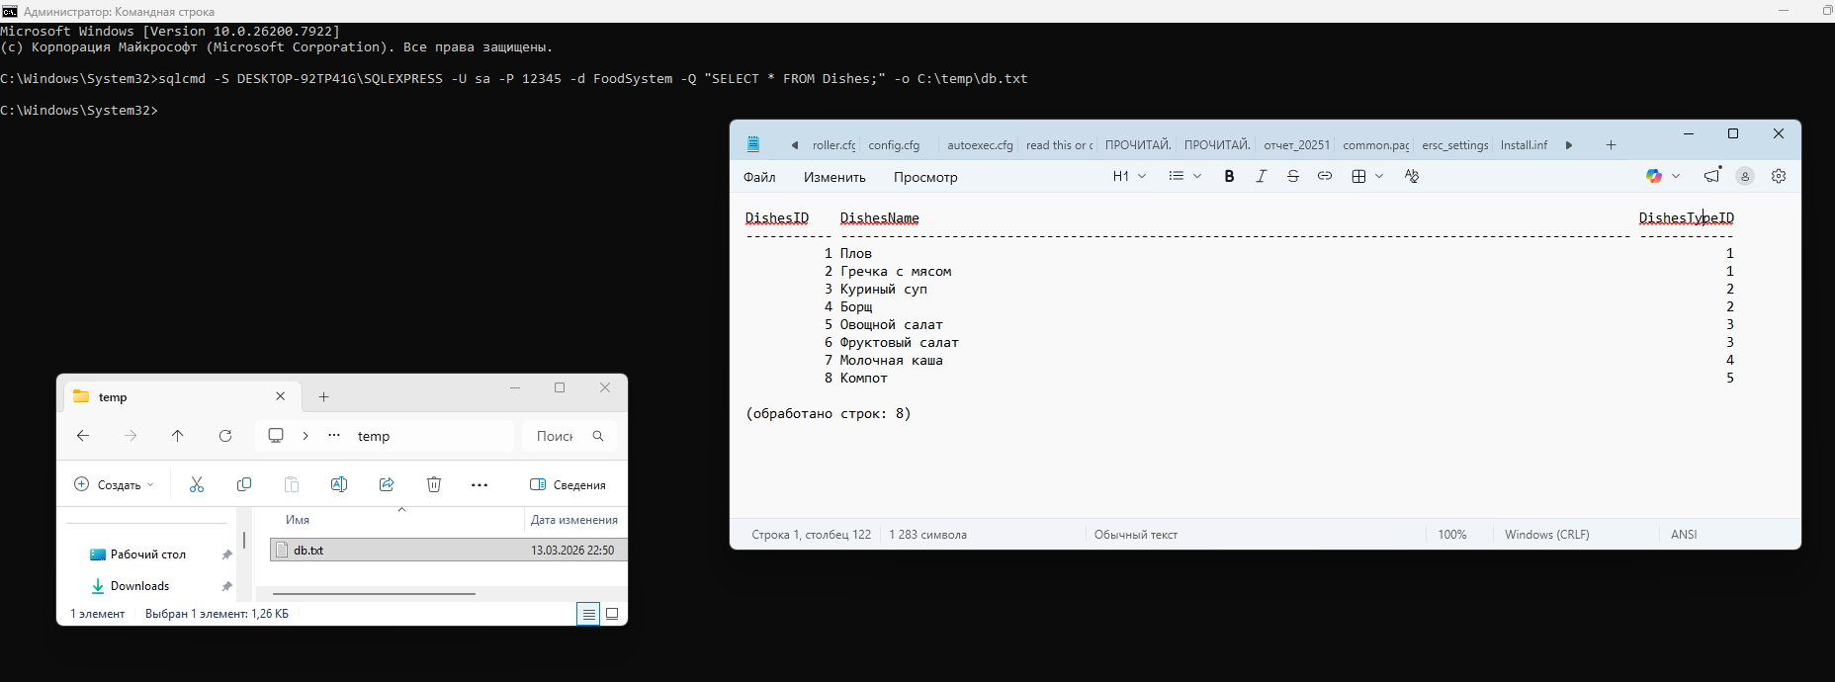

Задание 3.
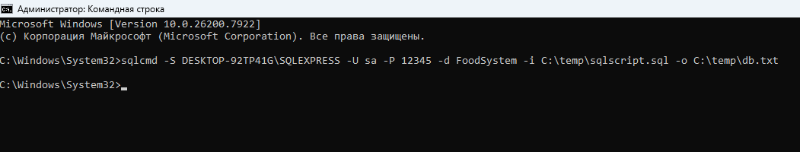
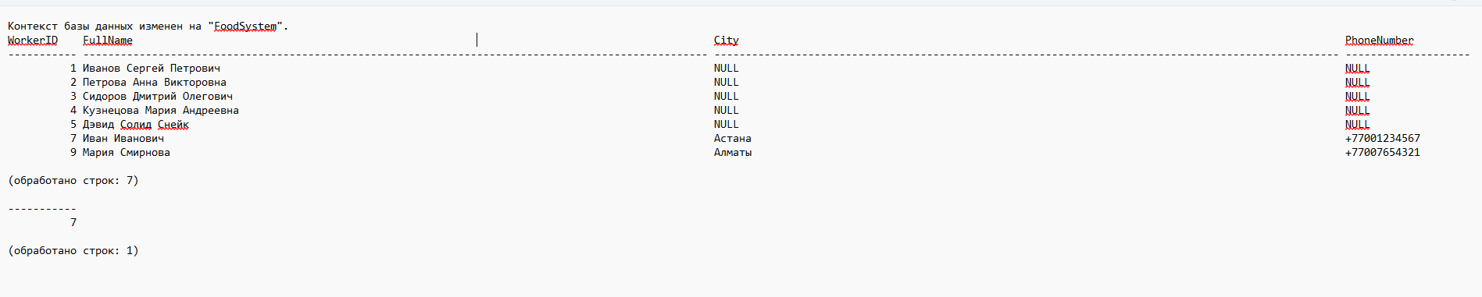
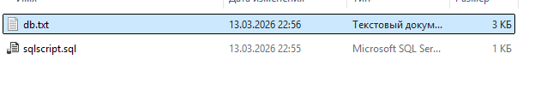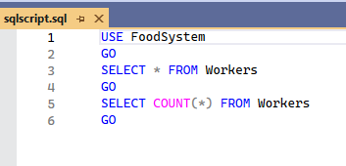

Задание 4.

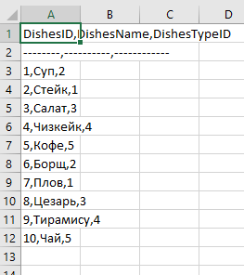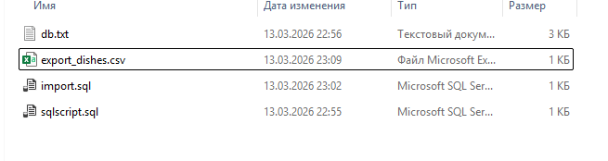

Импорт
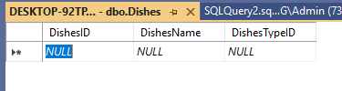

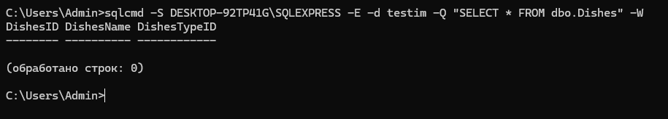

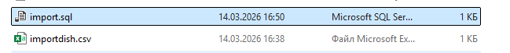
import.sql

Importdish.csv
